Phân Tích Quy Trình Kinh Doanh Cốt Lõi - Công Ty TNHH SPX Express

1. Giới thiệu tổng quan
SPX Express (trước đây là Shopee Xpress) là công ty TNHH hoạt động trong lĩnh vực vận tải và logistics, phục vụ như một đơn vị giao nhận nội bộ chủ chốt của hệ sinh thái thương mại điện tử Shopee (thuộc tập đoàn SEA). Với trụ sở chính tại TP. Hồ Chí Minh, SPX Express sở hữu mạng lưới rộng khắp 63 tỉnh thành, bao gồm hàng trăm bưu cục và các trung tâm phân loại tự động hóa quy mô lớn.
Quy trình cốt lõi: Dịch vụ vận chuyển và giao nhận hàng hóa (từ lấy hàng, phân loại, đến giao hàng chặng cuối - Last Mile).

2. Các tác nhân (Actors) và Khách hàng trong quy trình
Khách hàng (Customers):
- Người bán (Sellers): Cá nhân/doanh nghiệp tạo đơn hàng cần vận chuyển trên Shopee hoặc website SPX.
- Người mua (Buyers): Người nhận kiện hàng cuối cùng, trực tiếp trải nghiệm chất lượng dịch vụ.
Các tác nhân tham gia quy trình (Actors):
- Bưu tá (Riders): Lực lượng nòng cốt thực hiện lấy hàng (Pick-up) và giao hàng chặng cuối (Delivery).
- Nhân viên Bưu cục (Drop-off Point Staff): Tiếp nhận hàng hóa do người bán tự mang đến gửi.
- Nhân viên Kho/Hub (Warehouse Staff): Quét mã, kiểm tra và vận hành hệ thống phân loại hàng hóa.
- Tài xế vận tải (Linehaul Drivers): Chở container/hàng hóa khối lượng lớn giữa các trung tâm phân loại và bưu cục.
- Hệ thống công nghệ SPX (ERP, WMS, App): Hệ thống tự động quản lý đơn, định tuyến và cập nhật trạng thái thời gian thực.
- Chăm sóc khách hàng (CS): Hỗ trợ giải đáp, xử lý sự cố, khiếu nại.

3. Mô tả 4 Quy trình Cốt lõi (Core Processes)
Quy trình vận hành cốt lõi của SPX Express có thể được chia thành 4 quy trình chính yếu, bao quát toàn bộ vòng đời của một đơn hàng:

3.1. Quy trình Lấy hàng và Tiếp nhận (Inbound / First-Mile)
Đây là quy trình khởi đầu, đưa hàng hóa vật lý và dữ liệu đơn hàng vào hệ thống SPX.
- Tác nhân chính: Người bán, Bưu tá (Rider), Nhân viên Bưu cục, Hệ thống SPX.
- Mô tả:
  - Bước 1: Hệ thống nhận thông tin đơn hàng (từ Shopee hoặc người bán tạo thủ công).
  - Bước 2: Hệ thống điều phối bưu tá (Rider) tuyến đó đi lấy hàng (Pick-up) hoặc Người bán tự mang hàng ra Bưu cục (Drop-off).
  - Bước 3: Rider/Nhân viên Bưu cục kiểm tra tình trạng đóng gói, quét mã vận đơn (Barcode) bằng máy quét hoặc điện thoại.
  - Bước 4: Trạng thái đơn hàng cập nhật thành "Đã lấy hàng/Đã nhận hàng". Hàng được gom tại Bưu cục địa phương.
- Đầu ra: Hàng hóa vật lý nằm tại bưu cục gốc, dữ liệu sẵn sàng cho điều phối tuyến.

BPMN
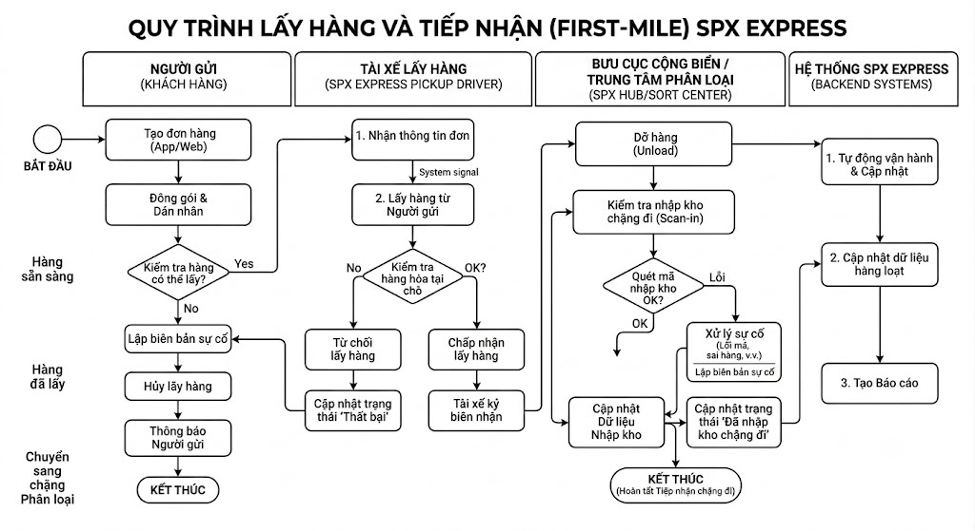

3.2. Quy trình Phân loại và Điều phối (Sorting & Routing / Mid-Mile)
Đây là quy trình xử lý trung tâm, đảm bảo hàng hóa được phân luồng chính xác và tối ưu thời gian.
- Tác nhân chính: Đội xe nội tỉnh, Nhân viên Trung tâm phân loại (Hub), Hệ thống băng chuyền tự động (DWS/AI), Hệ thống WMS.
- Mô tả:
  - Bước 1: Hàng từ bưu cục gốc được vận chuyển bằng xe nội tỉnh về Trung tâm phân loại (Hub) khu vực.
  - Bước 2: Tại Hub, hàng được dỡ xuống và đưa lên băng chuyền tự động.
  - Bước 3: Máy quét DWS (Dimension/Weight Scanner) đọc mã vạch, tự động cân nặng và đo thể tích kiện hàng.
  - Bước 4: Dữ liệu từ DWS truyền về hệ thống AI để xác định bưu cục đích. Băng chuyền tự động phân luồng kiện hàng trượt xuống máng chứa tương ứng với tuyến đường đích.
  - Bước 5: Nhân viên Hub đóng hàng đã phân loại vào bao tải/container và niêm phong.
- Đầu ra: Hàng hóa được chia chọn chính xác theo tuyến đích, sẵn sàng cho vận tải đường dài.
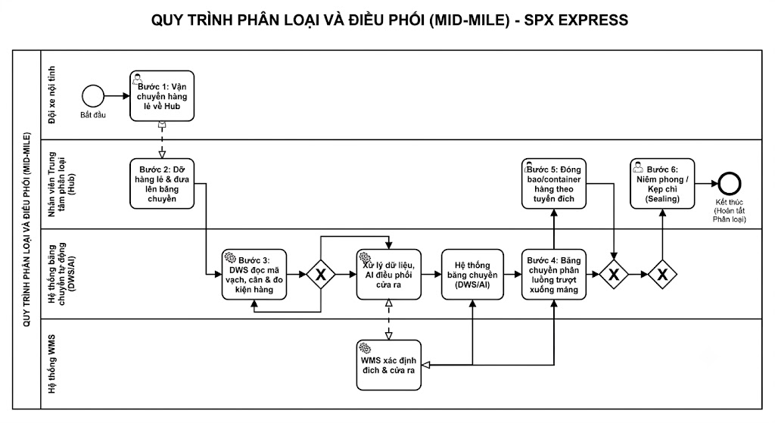

3.3. Quy trình Vận tải đường dài và Trung chuyển (Linehaul Transport)
Quy trình này di chuyển khối lượng lớn hàng hóa qua các khoảng cách địa lý xa giữa các vùng/miền.
- Tác nhân chính: Đội xe tải lớn (Linehaul Drivers), Hệ thống điều phối vận tải (TMS).
- Mô tả:
  - Bước 1: Container/Bao tải hàng được đưa lên xe tải đường dài trọng tải lớn.
  - Bước 2: Tài xế nhận lệnh điều động (Manifest) và bắt đầu di chuyển theo tuyến (ví dụ: Hub Hà Nội -> Hub Đà Nẵng -> Hub TP.HCM).
  - Bước 3: Hệ thống GPS theo dõi hành trình của xe tải theo thời gian thực để dự báo thời gian đến.
  - Bước 4: Xe tải đến Hub đích, hàng hóa được dỡ xuống và quét mã xác nhận nhập Hub (Inbound Hub đích).
- Đầu ra: Hàng hóa đến được Trung tâm phân loại của khu vực đích an toàn và đúng hẹn.
BPMN
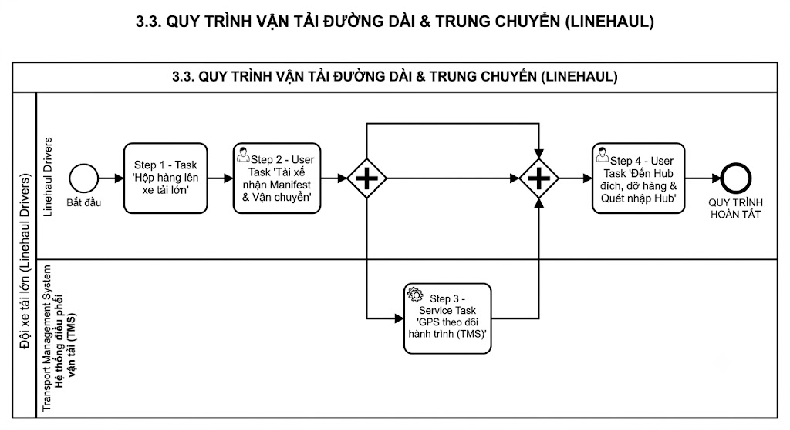

3.4. Quy trình Giao hàng và Xử lý chặng cuối (Last-Mile Delivery & Cash/Return)
Đây là quy trình quan trọng nhất tác động đến trải nghiệm người mua, bao gồm cả việc giao hàng, thu tiền hoặc xử lý hoàn trả.
- Tác nhân chính: Nhân viên Bưu cục đích, Bưu tá (Rider), Người mua, Hệ thống Rider App.
- Mô tả:
  - Bước 1: Tại Hub đích, hàng được chia nhỏ lên các xe tải nhẹ đưa về Bưu cục phát tại địa phương.
  - Bước 2: Nhân viên Bưu cục quét xuất hàng và phân chia cho Bưu tá phụ trách từng tuyến phố/khu vực.
  - Bước 3: Bưu tá dùng Rider App để tối ưu lộ trình, gọi điện thông báo và tiến hành giao hàng cho Người mua.
  - Bước 4 - Xử lý Giao Thành công: Bưu tá giao hàng, thu tiền COD (nếu có), cập nhật trạng thái "Thành công" trên App, ký nhận.
  - Bước 5 - Xử lý Giao Thất bại/Trả hàng: Nếu khách không nhận/không liên lạc được, bưu tá cập nhật lý do và mang hàng về bưu cục (lên lịch giao lại). Quá số lần quy định, đơn hàng chuyển trạng thái "Chờ Hoàn" (Return to Sender) và quay ngược lại các quy trình trước để trả về Người bán.
  - Bước 6 - Quyết toán: Bưu tá nộp lại tiền COD và hàng hoàn cho thủ quỹ Bưu cục vào cuối ca.
- Đầu ra: Khách hàng nhận được hàng hoặc Người bán nhận lại hàng hoàn; dòng tiền COD được thu hồi.
